Памятка для клиентов Модуль-Склад (п. Шушары).

- Для аренды модуля необходимо оформить заявку на бронирование. Для этого напишите нам в WhatsApp по тел. +79523669889.
- После оформления заявки мы пришлем Вам ссылку для оплаты. При первой оплате необходимо оплатить Страховой депозит 50% от месячной арендной платы. Мы вернём его по завершении аренды.
- После оплаты Вы можете пользоваться модулем.
- При аренде модуль-склада возьмите с собой навесной замок.
- Обращаем ваше внимание, мы не выдаем навесные замки и не продаем их. Это сделано для безопасности и гарантии сохранности ваших вещей.
- Если вам необходим экземпляр Договора на бумажном носителе, сообщите нам об этом, мы подготовим бумажный вариант и доставим в удобное для Вас место и время. С текстом договора можно ознакомится на сайте modulsklad.ru в разделе «Договор» или по ссылке Договор МодульСклад.docx
- Об освобождении модуль-склада сообщите нам за 15 дней (не менее), пришлите видео пустого помещения. Мы проверим сохранность и подготовим для Вас возврат страхового платежа. В случае несоблюдения срока оповещения страховой депозит не возвращается.

Проезд на территорию свободный 24 часа.
Ссылка на Яндекс Картах: https://yandex.ru/maps/МодульСклад Шушары

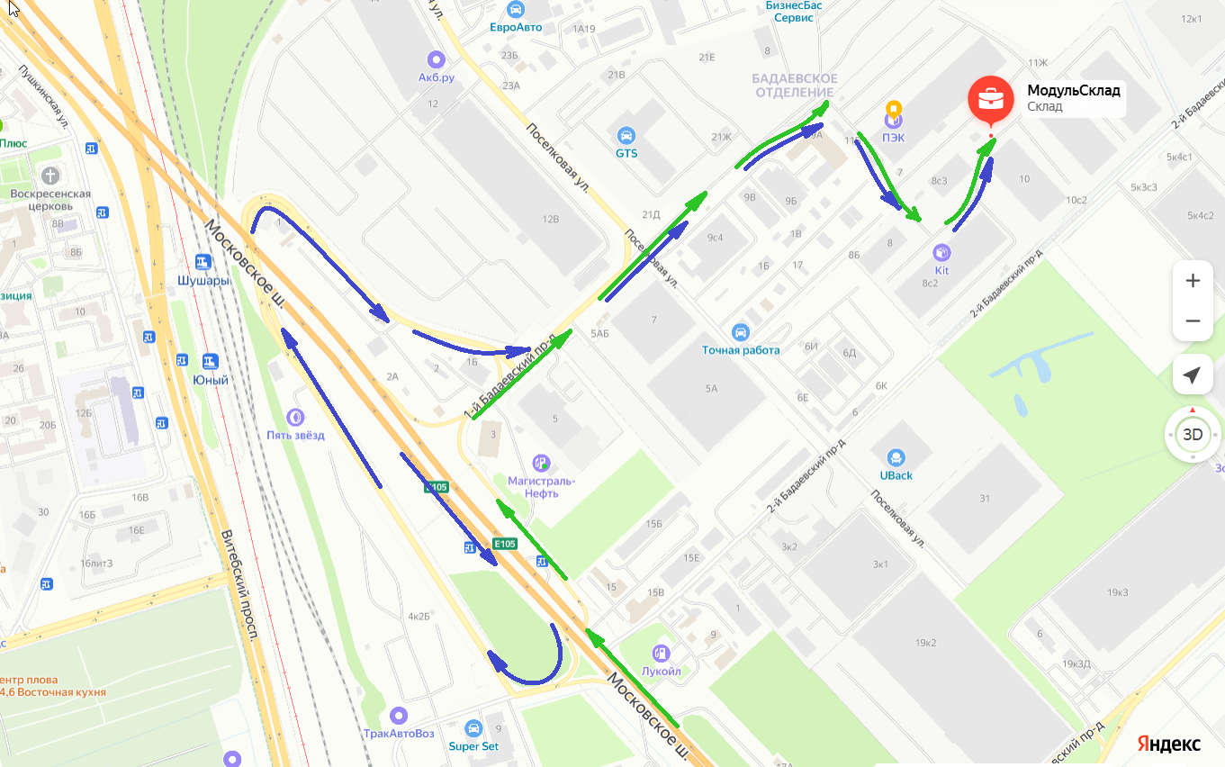

По всем возникающим вопросам Вы можете связаться с нами
по тел. +7 (952) 366-98-89.

